依科赛生物校招简章

——打造世界级生命科学工具和生物药关键原材料领军企业!

依科赛生物 ( ExCell Bio) 成立于2013年，总部位于上海，生产基地布局于苏州太仓、南美乌 拉圭及澳大利亚，是一家专注于生物医药上游核心原料研发与生产的国家级高新技术企业。企业 定位为全球生物制药和细胞治疗领域全产业链服务商，聚焦无血清培养基、胎牛血清及鉴定试剂 三大核心产品板块，为生物药、细胞与基因治疗、基础科研等领域提供国际标准的产品与解决方 案。公司获评国家级专精特新“小巨人”企业、江苏省独角兽培育企业，并入选国际血清行业协 会 ( ISIA) 首家中国会员单位，2025福布斯&沙利文中国行业发展领军企业。

办公环境
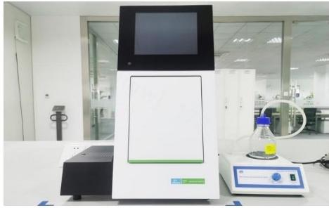
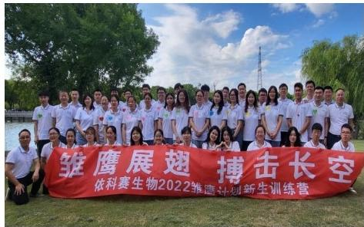

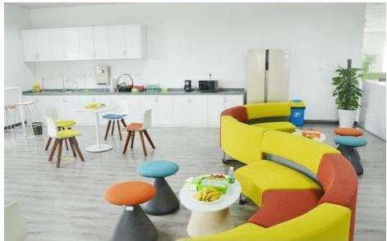

招聘职位
岗位类别 岗位名称 专业要求 学历要求 工作地点 需求人数 薪酬范围

研发 | 研发科学家 | 生物及相关专业，  细胞生物学优先 | 硕 士 、博士 | 上海 、太仓 | 5 | 15-25W
市场 | 产品经理 | 生物及相关专业，  细胞生物学优先 | 硕士 | 上海 | 2 | 15-20W
技术 | 应用技术科学家 | 生物及相关专业，  细胞生物学优先 | 硕士 | 上海、北京、广州 | 2 | 15-20W
销售 | 技术销售 | 生 物 学 、动物科 学、医学、药学、  食品科学、植物学  等相关专业 | 本 科 、硕士 | 上海、北京、广州、 深 圳 、香港、德国、英国、法国 | 10 | 15-25W
外派 | 管培生 | 西班牙+英语 | 本科 | 苏州太仓、乌拉圭 | 2 | 12-15W
欢迎同学们加入我们的大家庭，请将求职简历投递至HR 邮箱：hr@excellbio.com

邮件主题：姓名+学校+专业+应聘职位+工作地点
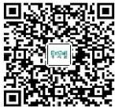
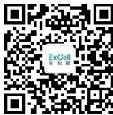
联系人：黄小姐021-33676611-8021

公司官网：www.excellbio. com
扫码投简历 关注依科赛生物

